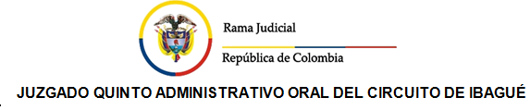

**JUZGADO SEGUNDO PROMISCUO MUNICIPAL DE CÁQUEZA**

**TRASLADO 110 C. G. del. P.**

|  |  |  |  |  |  |
| --- | --- | --- | --- | --- | --- |
| **Nº** | **PROCESO** | **DEMANDANTE** | **DEMANDADO** | **CLASE DE TRASLADO** | **CUADERNO** |
| 1 | [DIV-0006-17](https://etbcsj-my.sharepoint.com/:b:/g/personal/j02prmpalcaqueza_cendoj_ramajudicial_gov_co/EWIPBEh0y7tBkwCn0ynD4BoBV3VWZ8CCVDWuaIJSQ9b4Hg?e=TSdHNG) | MARTHA ROCIO GAMEZ VIZCAINO Y O | MIGUEL ANTONIO GAMEZ CARRILLO Y OTROS | AVALUO | 1 |

**PARA LOS EFECTOS DEL ARTICULO 110 DEL CODIGO GENERAL DEL PROCESO POR EL TERMINO LEGAL DE UN DÍA HOY DOS (02) DE FEBRERO DE DOS MIL VEINTIDOS (2022), A LAS 8:00 A.M.**

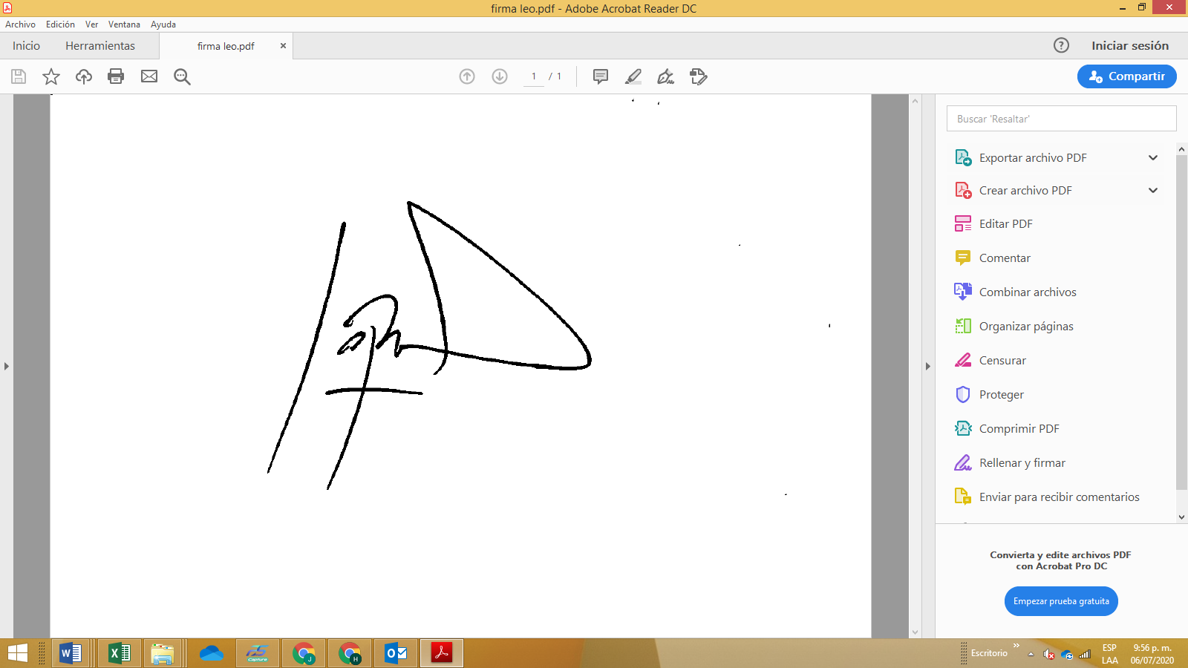

**LEONARDO RODRÍGUEZ FORERO.**

**SECRETARIO**